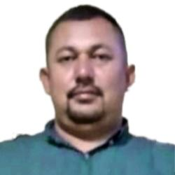

**ORLIN MANUEL**

**MELGAR RIVERA**

# PERFIL

*Soy habilidoso para el trabajo en equipo, con buena presentacion y proactivo.*

*Busco un empleo en el que pueda demostrar mis habilidades y construir de manera efectiva mi mi gestión laboral.*

# DATOS PERSONALES

**Nacionalidad:** Hondureño

**N# Identidad:** 0420 1989 00138

## Estado Civil: Unión Libre

Celular: +504 8815-4289

CORREO ELECTRÓNICO:

Orlinmelgar22@gmail.com

Dirección: Barrio El Reparto por bajo, calle principal, ½ cuadra arriba de la Iglesia Cuadrangular, casa color melón.

# EDUCACIÓN

**PRIMARIA COMPMETA**

# EXPERIENCIA LABORAL

## ALCALDIA MUNICIPAL DEL DISTRITO CENTRAL (AMDC)

2017 – 2022

# REFERENCIAS PERSONALES

REBECA TURCIOS

+504 8766-1311

Mariano Ruiz Canales

+504 8844-8206

Angel Ordóñez

+504 9973-9027

## CURSOS Y HABILIDADES

1. Licencia Liviana
2. Manejo de maquinarias pesadas.
3. Motorista
4. Ventas